**인지과학포럼 <2016 Mind-Bridging for Big Future: 미래의 큰 그림을 위한 인지융합> 개최**

산-학-연 분야의 전문가들의 융합연구 및 사회문제해결과 관련한 융복합적 혜안을 모으는 최초의 기획

서울대학교 미래위원회가 주최하고 한국과학창의재단이 후원하는 인지과학포럼 <2016 Mind-Bridging for Big Future: 미래의 큰 그림을 위한 인지융합>이 4월 25일 서울대학교 호암교수회관에서 개최된다.

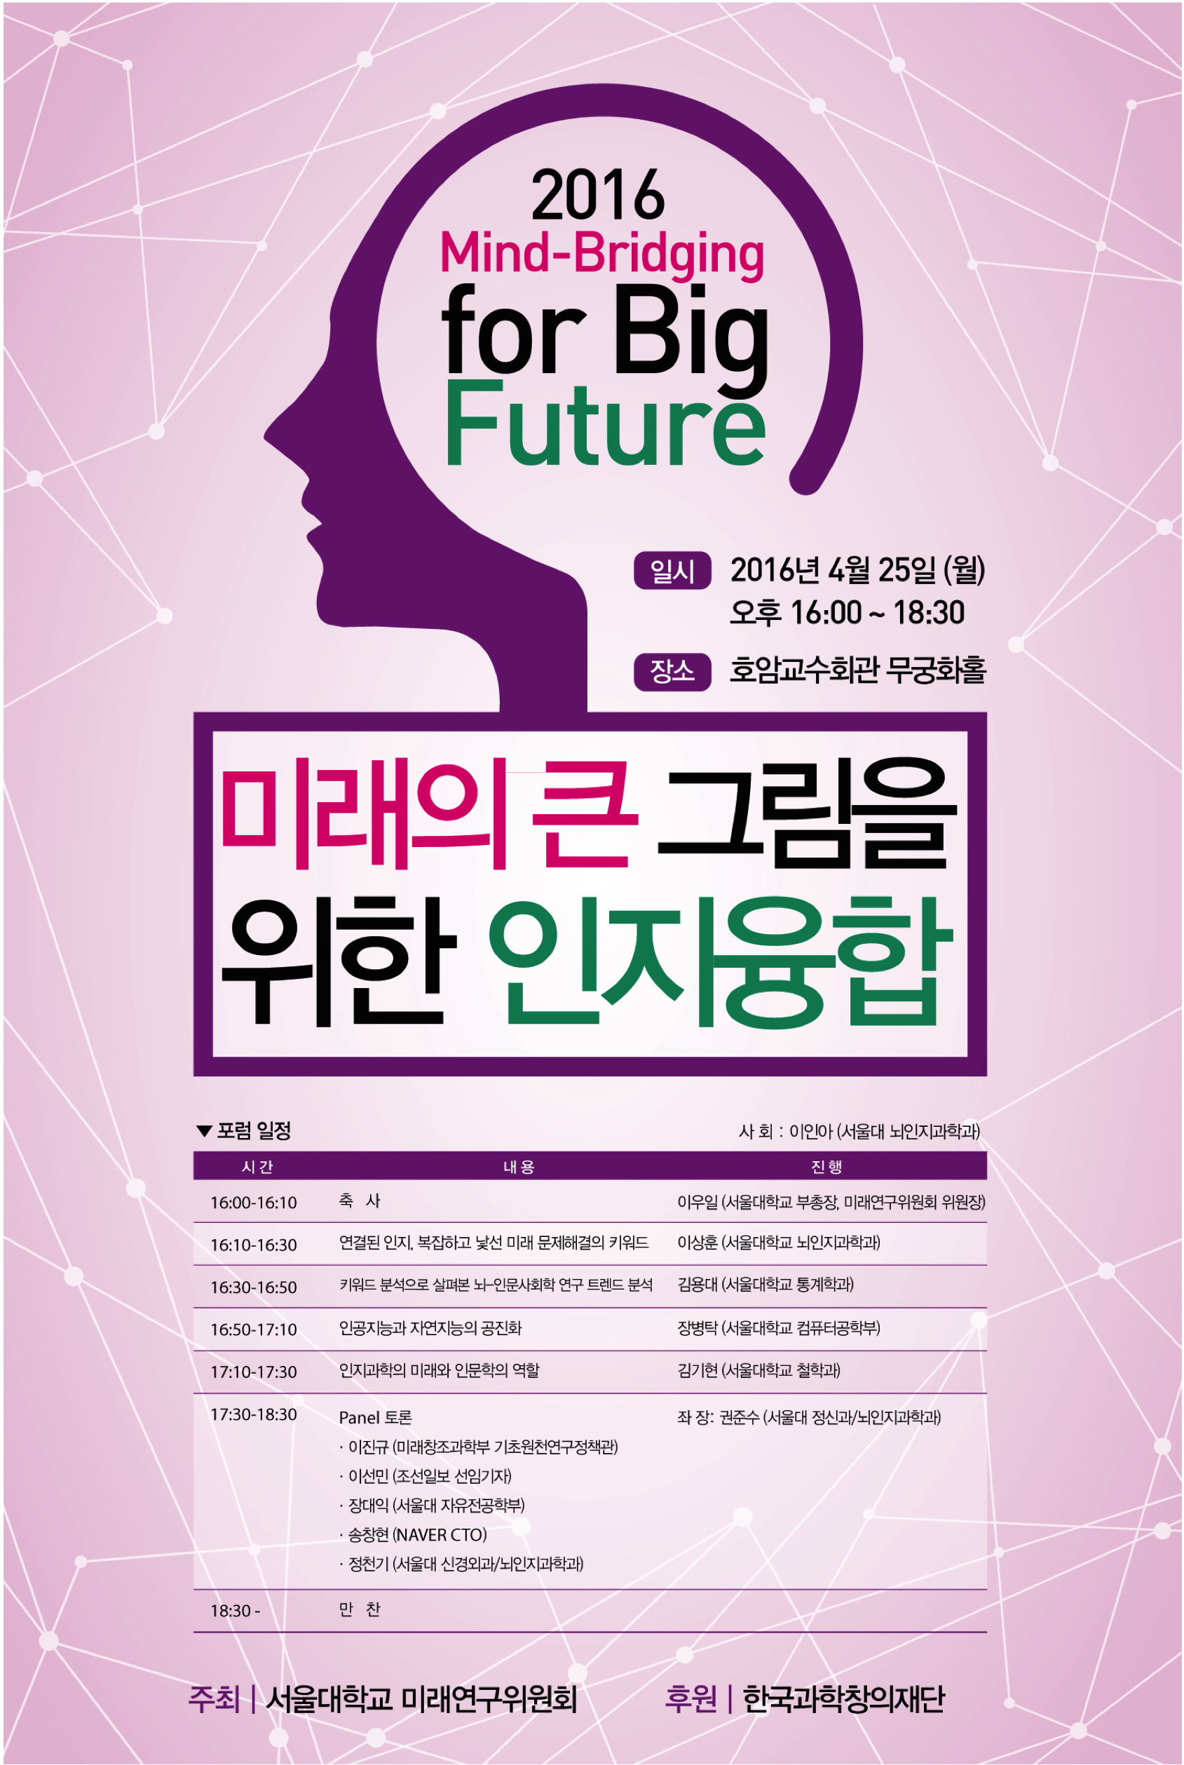인지과학과 뇌과학에 기반한 혁신적 연구들이 인간이 그간 사고하고 경험하며 행위하던 삶의 다양한 방식을 바꾸어 나가며 산업혁명에 비견할만한 사회-문화-산업적 패러다임의 전환을 눈앞에 두고 있는 시점에, 관련 연구자 및 대학원생을 대상으로 인문사회학과 결합한 뇌-인지과학연구의 현재와 미래를 조망할 수 있는 4개의 강연과 패널토의가 서울대학교 미래위원회 주최로 오는 25일 개최될 예정이다.   
그간 뇌인지과학과 관련한 다양한 심포지움이 있어왔으나, 사회과학에서 자연과학에 이르기까지 각 분야의 전문가들이 인지과학의 현재와 미래에 대해 동시에 조망하며 산/학/연의 권위자들이 함께 자리하여 의견을 나누는 시도가 부족했던 것이 사실이다.

<미래의 큰 그림을 위한 인지융합>이라는 주제 하에 개최되는 해당 포럼에서, 관련 영역에 있어 국내외에서 그 권위와 신망이 두터운 서울대학교 교수진들의 강의를 필두로(서울대 컴퓨터 공학과 장병탁, 뇌인지과학과 이상훈, 통계학과 김용대, 철학과 김기현, 서울대학교 뇌인지과학과 이인아), 인지과학분야의 발전과 복잡다양한 사회문제 해결을 화두로 하는 패널 토의가 이루어질 예정으로 (서울대학교 정신건강의학과 및 뇌인지과학과 권준수, 미래창조과학부 기초원천연구 정책관 이진규, 조선일보 선임기자 이선민, 서울대학교 자유전공학부 장대익, NAVER CTO 송창현, 서울대학교 신경외과 및 뇌인지과학과 정천기) 교육, 연구, 산업, 언론 및 행정 분야의 전문가들의 융복합적 혜안을 모으는 최초의 자리가 될 것으로 기대된다. 참여를 희망하는 관련연구자는 누구나 사전등록 없이 무료 참석가능하다.